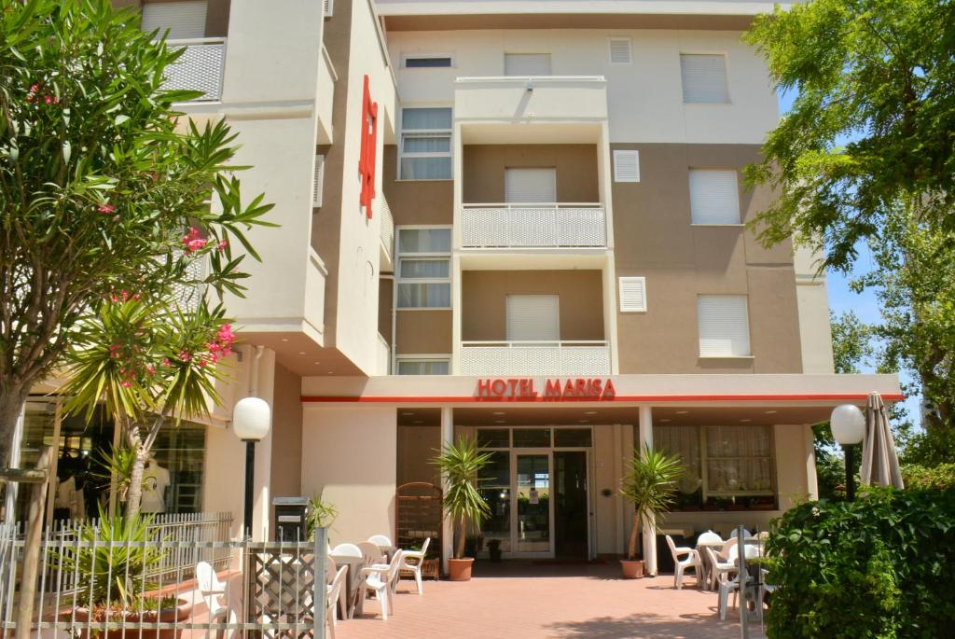

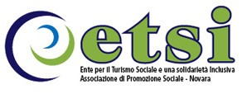

**SOGGIORNO**

**MARE – TERME- DIVERTIMENTO A…**

**RICCIONE**

HOTEL MARISA 2 *

**Hotel: L’Hotel Marisa offre un ambiente molto accogliente è a gestione familiare da molti anni– situato in posizione tranquilla a pochi passi dal mare dalle terme e dal centro. Offre un bar parcheggio privato – salone e dehor esterno – camere con aria condizionata – tv a schermo piatto e connessione -Wifi**

***12 – 26 SETTEMBRE 2022***

***(15 giorni - 14 notti)***

**Quota di partecipazione € 799**

**(MINIMO 40 PERSONE)**

**Supplemento Singola € 220**

## ISCRIZIONE CON IL VERSAMENTO DELL’ACCONTO 250 €

## SALDO ENTRO IL 31/07/2022

**La quota comprende:**

**Viaggio in Bus - pensione completa con menù a tre scelte - assistenza durante il soggiorno - brindisi di benvenuto – festa di arrivederci – aria condizionata in camera – pensione completa con bevande ai pasti (1/2 di acqua minerale – ¼ vino) cena tipica – servizio spiaggia -**

**LA QUOTA NON COMPRENDE:**

**IMPOSTA DI SOGGIORNO comunale da pagare in Hotel - Extra e tutto quello non indicato nella quota comprende**. **Assicurazione Annullamento facoltativa in Doppia 55,00 a persona – in Camera Singola Euro 69.00**

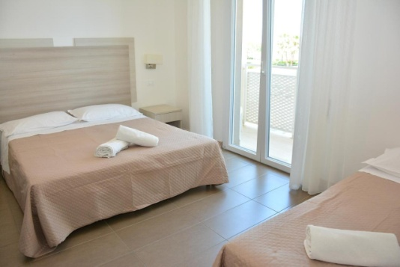 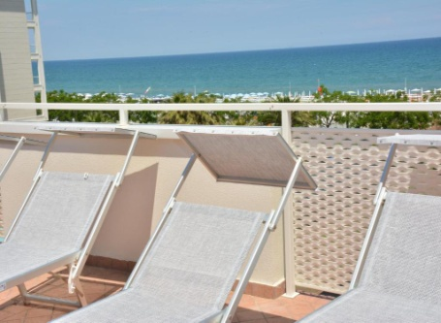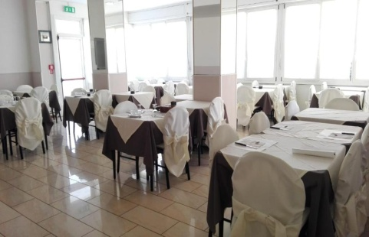 Organizzazione Tecnica - TGA S.r.l. a Socio Unico - Limena (Pd)

**Etsi Sede di Novara Via dei Caccia 7/ B Tel. 0321-6751053** [**etsi@cislnovara.it**](mailto:etsi@cislnovara.it)